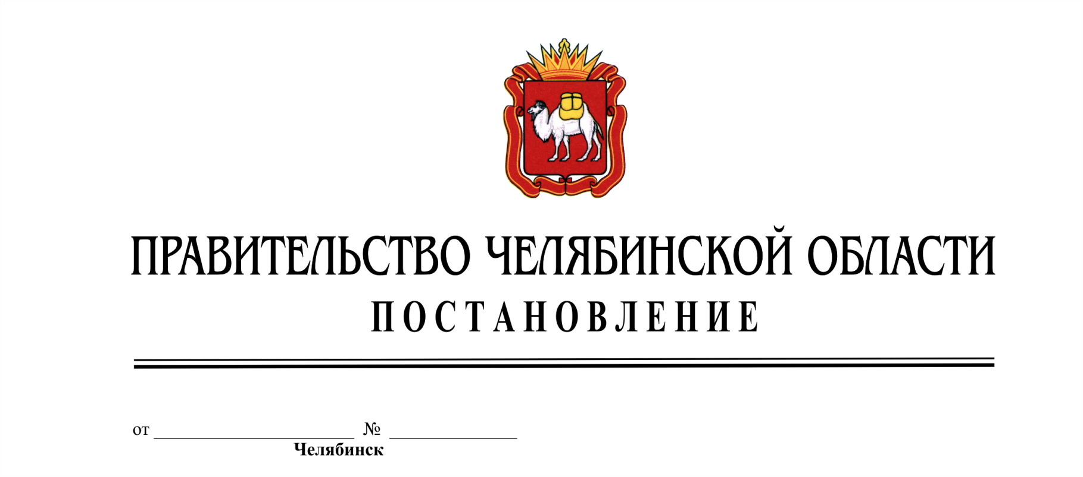

О внесении изменений в постановление Правительства Челябинской области от 24.06.2013 г. № 60-П
Правительство Челябинской области ПОСТАНОВЛЯЕТ:
Внести в Положение о Комиссии по инвестициям, утвержденное постановлением Правительства Челябинской области от 24.06.2013 г. № 60-П «О Комиссии по инвестициям» (Южноуральская панорама, от 31 июля 2013 г., № 114, спецвыпуск № 27; от 15 мая 2014 г. № 68; от 2 апреля 2015 г. № 50, спецвыпуск № 16, ,), изменения, изложив его в новой редакции (прилагается).
2. Настоящее постановление подлежит официальному опубликованию.

Председатель
Правительства Челябинской области Б.А. Дубровский

УТВЕРЖДЕНО
постановлением Правительства
Челябинской области
от ___________ 2015 г. № ____

Положение
о Комиссии по инвестициям

1. Комиссия по инвестициям (далее именуется - Комиссия) создана с целью реализации положений Закона Челябинской области от 28.08.2003 г. № 175-ЗО «О стимулировании инвестиционной деятельности в Челябинской области».
2. Комиссия является совещательно-консультативным органом (координационным советом) по развитию общественной инфраструктуры с привлечением внебюджетных средств основанных на принципах государственно-частного партнерства.
3. Состав Комиссии утверждается постановлением Правительства Челябинской области.
4. В своей деятельности Комиссия руководствуется нормативными правовыми актами Российской Федерации и Челябинской области.
5. Основные функции Комиссии:
проведение конкурсных отборов инвестиционных проектов, претендующих на получение государственной поддержки из средств областного бюджета в формах, предусмотренных нормативными правовыми актами Челябинской области;
выработка предложений по стимулированию инвестиционной деятельности в Челябинской области;
объединение усилий бизнес-сообщества, экспертов и органов исполнительной власти Челябинской области по выработке единой политики в сфере государственно-частного партнерства;
оценка целесообразности развития отраслей общественной инфраструктуры на принципах государственно-частного партнерства, а также предварительная оценка целесообразности и необходимости реализации конкретных инициированных проектов.
6. Заседания Комиссии проводятся по мере необходимости, но не реже одного раза в квартал. Дата очередного заседания определяется председателем Комиссии и сообщается членам Комиссии не позднее чем за три рабочих дня до начала заседания.
Заседание Комиссии ведет ее председатель либо по его поручению заместитель председателя Комиссии. На заседании Комиссии могут присутствовать уполномоченные представители инициатора инвестиционного проекта, а также представители других заинтересованных организаций и лиц.
Заседание Комиссии считается правомочным, если на нем присутствует более половины от общего числа членов Комиссии.
Комиссия при необходимости привлекает к своей работе представителей сторонних организаций.
7. Решения Комиссии носят рекомендательный характер и оформляются протоколами, утверждаемыми председателем Комиссии или его заместителем в течение семи рабочих дней после окончания заседания Комиссии.
Решения Комиссии принимаются простым большинством голосов присутствующих на заседании Комиссии. При равенстве голосов голос председателя Комиссии (заместителя председателя Комиссии) является решающим.
Решения Комиссии вступают в силу после подписания протокола заседания Комиссии председателем Комиссии. Выписки из протокола заседания Комиссии направляются заявителям (инициаторам) рассмотренных вопросов в течение семи рабочих дней после подписания протокола заседания Комиссии.
8. Организационное обеспечение деятельности Комиссии осуществляет Министерство экономического развития Челябинской области.

